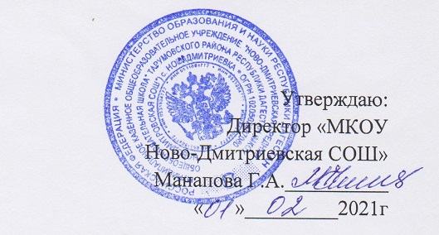
План Декады истории и обществознания (01.02.21 - 10.02.21)

День | Мероприятия | Класс | Ответственный | Дата
Понедельник | Открытие предметной декады истории и общественных наук.  Ознакомление с планом проведения декады. Оформление стенда. | 5-11  классы | Нукаева Т.М.  Акмурзаева З.А. | 01 февраль
Вторник | Игра по обществознанию «Своя игра» | 7б класс  7а класс | Нукаева Т.М. | 02 февраля
Среда | Интеллектуальная игра по ОРКСЭ «Знатоки курса ОРКСЭ» | 4а и 4б классы | Акмурзаева З.А. | 3 февраля
Четверг | Просмотр видеороликов «Блокада Ленинграда»,  « Блокадный хлеб» | 5 класс | Акмурзаева З.А. | 04 февраля
Пятница | Внеклассное мероприятие по истории:«Исторический марафон» | 5 класс | Акмурзаева З.А. | 05 февраля
Суббота | КВН «В мире права» | 9,10,11 классы | Нукаева Т.М. | 06 февраля
Понедельник | Конкурс рисунков, поделок на тему:«Государственные символы России». | 6а и 6а классы | Нукаева Т.М. | 08 февраля
Вторник | Познавательная игра по теме «Школа» | 5 класс | Нукаева Т.М. | 09 февраля
Среда | Конкурс сочинений на тему: «Если бы я стал(а) президентом России, что бы я сделал(а)». | 9-11 классы | Нукаева Т.М. | 10 февраля
Четверг | Заключительный день. | Подведение итогов.  Линейка, вручение грамот победителям. | Нукаева Т.М.  Акмурзаева З.А. | 11февраля

